# Laboratorio MPLS

El siguiente práctico consiste en el armado de una red MPLS simple. Antes de comenzar es necesario recordar algunos conceptos:

* Etiqueta MPLS: ¿Dónde está ubicada? ¿Cómo está compuesta? ¿Cómo se utiliza?

La etiqueta MPLS es el elemento central de la tecnología, ya que permite la conmutación de paquetes a nivel de Capa 2.5 (entre la Capa 2 de Enlace de Datos y la Capa 3 de Red).

La etiqueta MPLS se inserta entre el encabezado de la Capa 2 (por ejemplo, Ethernet o Frame Relay) y el encabezado de la Capa 3 (IP) del paquete. Esta inserción se conoce como "shim header" o encabezado de cuña.

La etiqueta MPLS es un campo de 32 bits (4 bytes) que se estructura en los siguientes componentes:

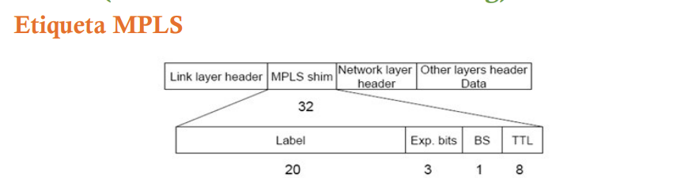

✓ Label (20 bits): Es la identificación de la etiqueta.

✓ Exp (3 bits): Llamado también bits experimentales, aparece como QoS en otros textos, afecta al encolado y descarte de paquetes.

✓ S (1 bit): Del inglés stack, sirve para el apilado jerárquico de etiquetas. Cuando S=0 indica que hay más etiquetas asociadas al paquete. Cuando S=1 estamos en el fondo de la jerarquía.

✓ TTL (8 bits): Time-to-Live, misma funcionalidad que en IP, se decrementa en cada enrutador y al llegar al valor de 0, el paquete es descartado. Generalmente sustituye el campo TTL de la cabecera IP.

La etiqueta se utiliza en el proceso de conmutación de etiquetas (label switching):

* Entrada (Push): El router de borde de entrada (LER) examina el encabezado IP, lo clasifica en una FEC y le añade (push) una o más etiquetas.
* Núcleo (Swap): Los routers del núcleo (LSR) reciben el paquete, utilizan la etiqueta en la parte superior de la pila como índice en la tabla LFIB, y realizan una operación de intercambio (swap) de la etiqueta por una nueva. La decisión de reenvío se basa únicamente en el valor de la etiqueta, sin inspeccionar el encabezado IP.
* Salida (Pop/Pull): El router de borde de salida (LER) recibe el paquete etiquetado, elimina (pop/pull) la última etiqueta antes de reenviar el paquete a su destino final a través de la red IP tradicional.
* Forwarding Equivalence Class (FEC).

Un FEC es un conjunto de paquetes IP que se tratan de manera idéntica a efectos de reenvío a través de la red MPLS.

**Definición**: Todos los paquetes que pertenecen a la misma FEC siguen la misma ruta (LSP) a través de la red MPLS y reciben la misma etiqueta.

**Criterios de Clasificación**: Un FEC se define típicamente por el prefijo de destino de la red IP, pero también puede basarse en criterios de Calidad de Servicio (QoS), VPNs, o Clase de Servicio (CoS).

**Función**: El LER de entrada es el que mapea un paquete IP tradicional a una FEC y asigna la etiqueta correspondiente.

* Label Switched Path (LSP)

Un LSP es la ruta unidireccional que sigue un paquete perteneciente a una FEC específica a través de la red MPLS. Es el equivalente a un circuito virtual o túnel preestablecido.

**Establecimiento:** El LSP se establece antes de que llegue el tráfico de datos, utilizando protocolos de distribución de etiquetas como LDP (Label Distribution Protocol) o RSVP-TE.

**Dirección:** Es siempre una ruta unidireccional desde el LER de entrada al LER de salida. El tráfico de retorno requiere un LSP independiente en la dirección opuesta.

**Definición de Ruta**: Cada LSR a lo largo del LSP sabe exactamente qué etiqueta entrante debe intercambiar por qué etiqueta saliente y a qué siguiente salto debe enviar el paquete.

* Label Switch Routers (LSR): LSR core (LSR) y LSR Edge (LER)

Los LSR son los ruteadores habilitados para MPLS. Se clasifican según su ubicación y función en la red:

**LSR Core (LSR)**

**Ubicación**: Forman el núcleo (core) de la red MPLS. En su práctica, R2-LSR y R3-LSR son LSR Core.

**Función**: Solo se encargan de la conmutación de etiquetas (Label Switching). Reciben paquetes etiquetados, realizan la operación de Swap (intercambio de etiqueta) y los reenvían al siguiente LSR en el LSP. No inspeccionan el encabezado IP.

**LSR Edge (LER)**

**Ubicación:** Se encuentran en el borde (edge) de la red MPLS, interactuando con las redes IP tradicionales. En su práctica, R1-LER y R4-LER son LER.

**Funciones Adicionales:**

En la Entrada (R1-LER): Realiza la función de Push (insertar etiqueta). Clasifica los paquetes IP en una FEC y les añade la primera etiqueta MPLS.

En la Salida (R4-LER): Realiza la función de Pop/Pull (quitar etiqueta). Retira la última etiqueta MPLS y reenvía el paquete como un paquete IP normal a la red de destino.

* Tablas LIB y LFIB

En un LSR, la conmutación de etiquetas se realiza a través de un proceso de dos pasos: primero, los protocolos (como LDP) negocian las etiquetas y llenan la **Tabla de Información de Etiquetas (LIB)**, que es la base de **control**. Luego, esta información se transfiere a la **Base de Información de Reenvío de Etiquetas (LFIB)**, que es la tabla de **datos** usada para el reenvío rápido

La **LIB** actúa como la tabla de **control** o de **planificación** de un router MPLS. Es la tabla central donde el **Protocolo de Distribución de Etiquetas (LDP)** almacena toda la información de las etiquetas que ha aprendido de sus vecinos y las que ha asignado para sí mismo.

#### Características Clave

* **Función de Control:** No se utiliza directamente para reenviar paquetes; su propósito es mantener un inventario completo de todas las asignaciones de etiquetas.
* **Almacenamiento Exhaustivo:** Almacena todas las etiquetas asignadas para cada *Forwarding Equivalence Class* (FEC) por **todos los vecinos LDP**, independientemente de si esa etiqueta es parte de la ruta óptima para esa FEC según OSPF.
* **Construcción:** Se construye a partir de los mensajes **LDP Label Mapping** que el router recibe de sus vecinos.

La **LFIB** es la tabla de **datos** o **reenvío** de un router MPLS. Es el corazón del plano de datos (Data Plane) y se utiliza para tomar decisiones de conmutación de etiquetas en tiempo real.

#### Características Clave

* **Función de Reenvío Rápido:** Contiene solo las entradas necesarias para el reenvío óptimo.
* **Sincronización:** Se construye mediante la **selección de la mejor ruta IP** de la tabla de ruteo y combinando la información relevante de la LIB.
* **"Next Hop Label Forwarding Entry" (NHLFE):** Cada entrada en la LFIB se denomina NHLFE. Estas entradas representan la acción de reenvío que debe realizarse (Swap, Pop o Push).
* **Independencia de IP:** La decisión de reenvío se basa solo en el valor de la etiqueta entrante y su interfaz, lo que permite la alta velocidad de la conmutación MPLS.

**Descripción del laboratorio a implementar**

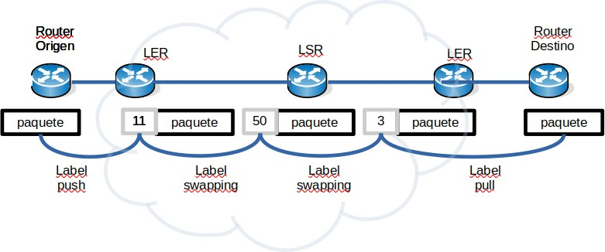

# Requisitos y tareas previas:

Se recomienda utilizar un equipo con 8G de ram o más para la realización de este laboratorio

## Instalación de gns3 vm:

1. Instale virtualbox en su equipo
2. Descargue la mv de gns3 vm

<https://github.com/GNS3/gns3-gui/releases/download/v2.2.24/GNS3.VM.VirtualBox.2.2.24.zip>

1. Descomprima y ejecute el archivo .ova esto importara la Máquina virtual.
2. Pruebe que la mv inicie correctamente. En algunos casos precisará cambiar el tipo de placa de red de la mv a virtio-net

y crear una red hostonly ctrl +H

Configure gns3 vm en gns3 (edit/preference/gns3 vm)

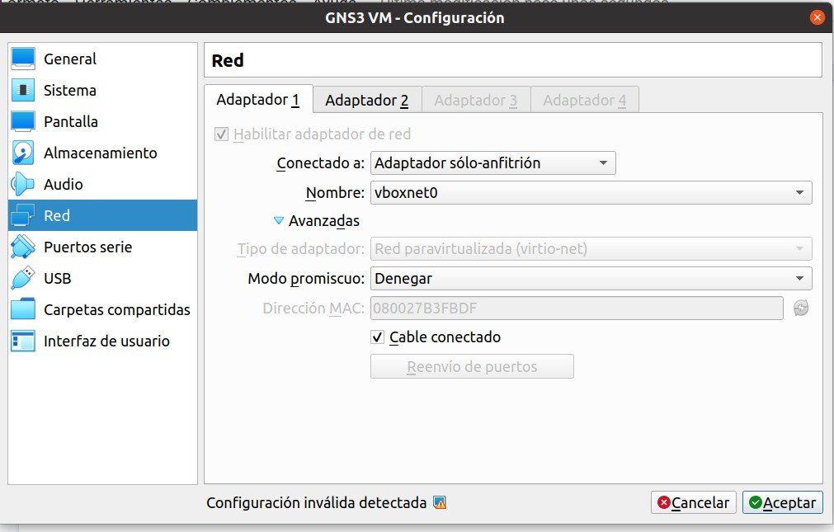

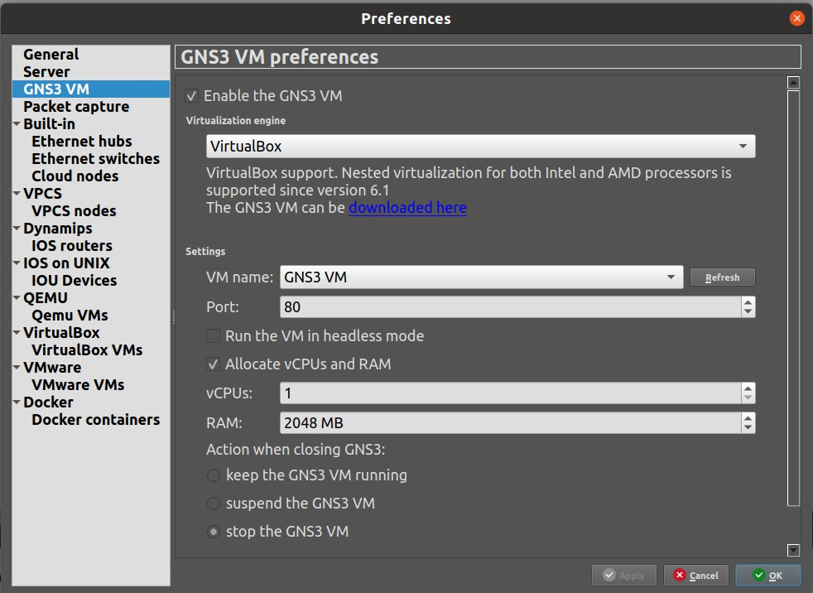

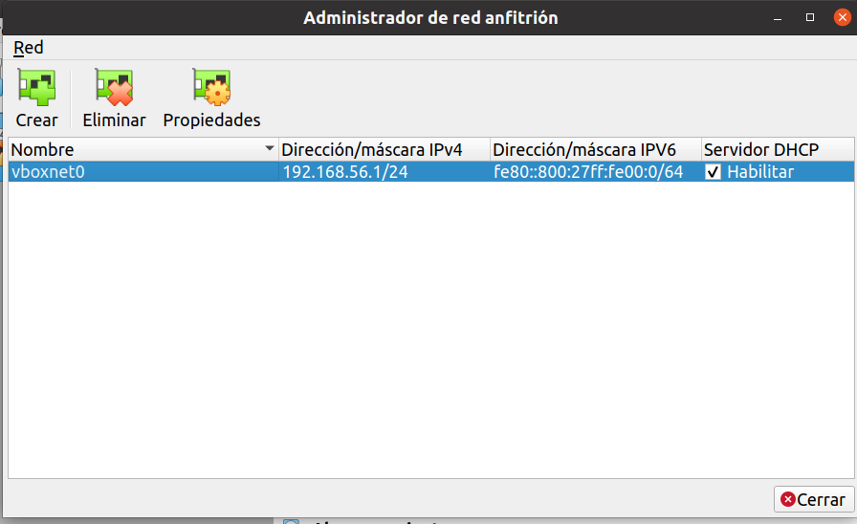

## Instalación de cisco 7200 en gns3

La primera vez que vaya a utilizarlos deberá crear el tipo de dispositivo.

* Descargue la imagen correspondiente

## Serie C7200

Los 7200 tienen una arquitectura diferente. Solo se admite el 7206, tiene 6 ranuras para adaptadores de puerto (PA). El chasis VXR, NPE-400 y C7200-IO-FE son los ajustes predeterminados en GNS3.

IOS 15 (línea principal)

Esta serie de enrutadores todavía está recibiendo nuevas versiones de IOS 15.x. El último a esta fecha es:

* Nombre de archivo: c7200-adventerprisek9-mz.152-4.M7.bin
* RAM mínima: 512 MB

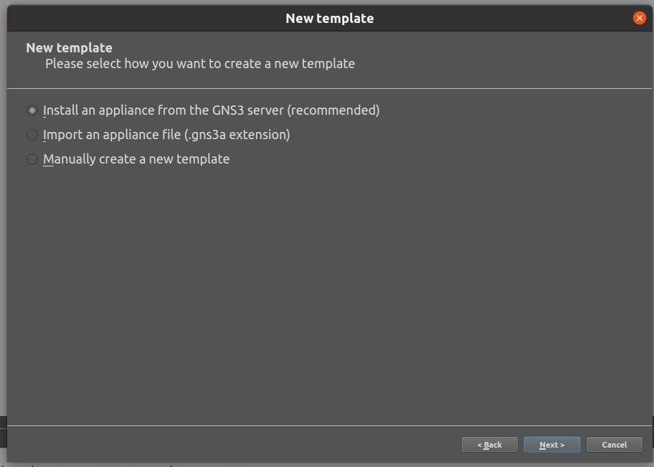<https://archive.org/download/c2691-adventerprisek9-mz.124-15.T14/c7200-adventerprisek9-mz.152-4.M7.bin> Agregar template en gns3(file/new template/ elegir la opción recomendada)

En la seccion routers elija el cisco 7200

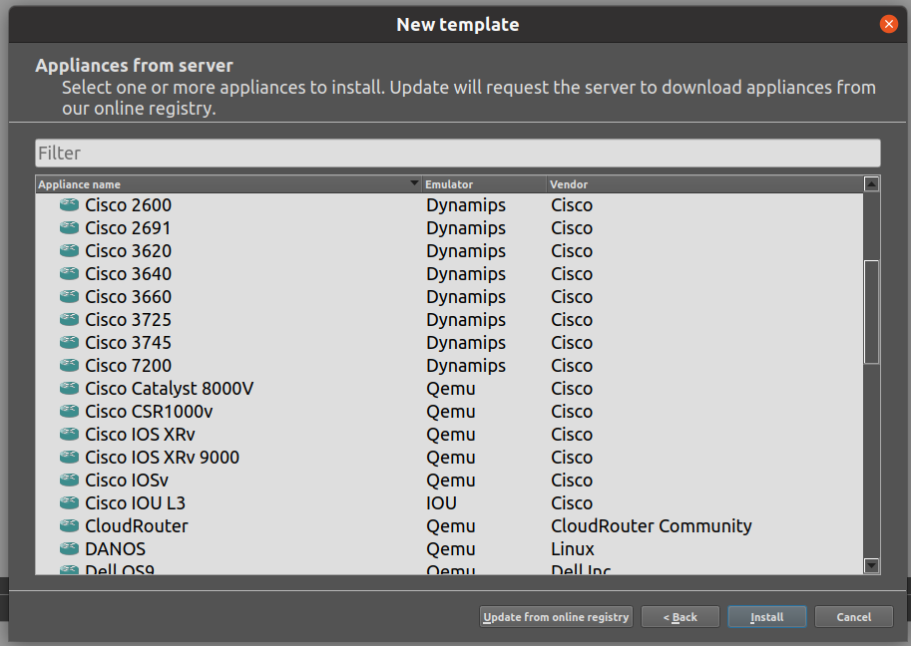

Elegir instalarlo sobre gns3 vm y luego la opción crear una nueva versión.

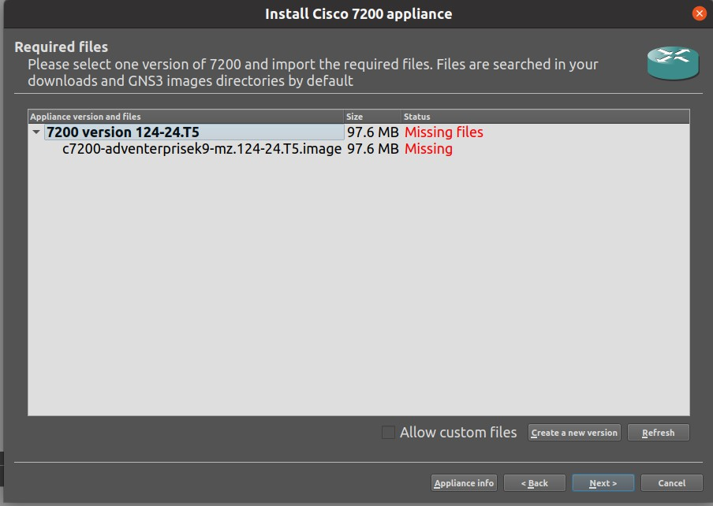

Especifique el nombre de versión agregando dyna al final del nombre propuesto y especifique como imagen c7200-adventerprisek9-mz.152-4.M7.bin

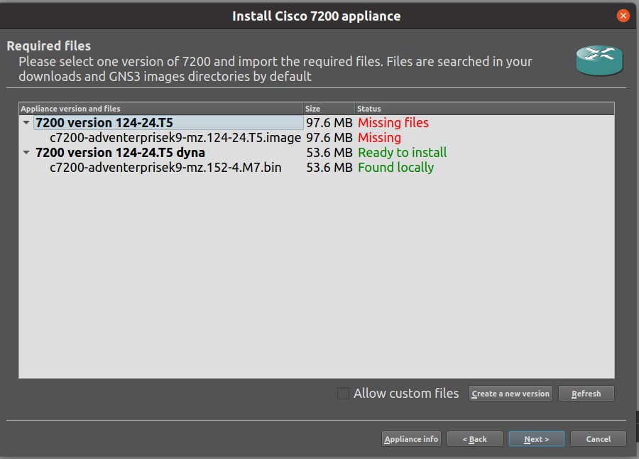

Seleccione la versión que creó, elija siguiente y continúe hasta terminar de instalar.

# Armado del laboratorio

Nuestro laboratorio estará compuesto por 4 routers cisco 7200 y 2 VPC con ellos se implementará una red MPLS L3 que intercambie etiquetas con LDP y utilice OSPF para ruteo.

* Cree un nuevo proyecto
* Arrastre al área de trabajo los routers y vpcs
* Sobre cada router haga click derecho ingrese a configuraciones especifique el nombre del dispositivo y número de slots (elija 2 modulos con 2 adaptadores Fast ethernet)

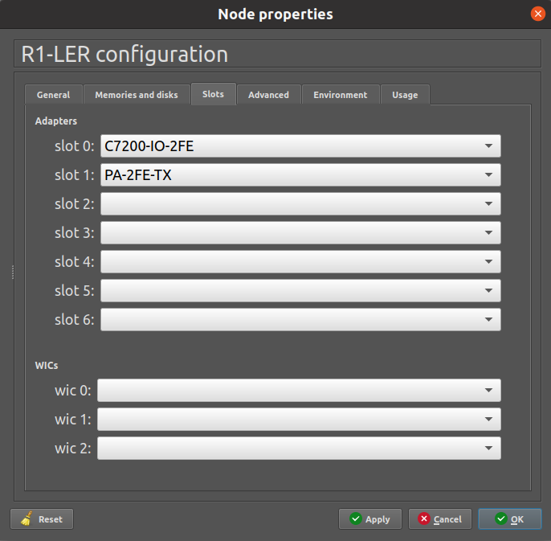

* Interconecte los distintos dispositivos generando la siguiente topología. respete las interfaces. (en el menú view puede elegir que se vean las etiquetas de interfaces para guiarse)

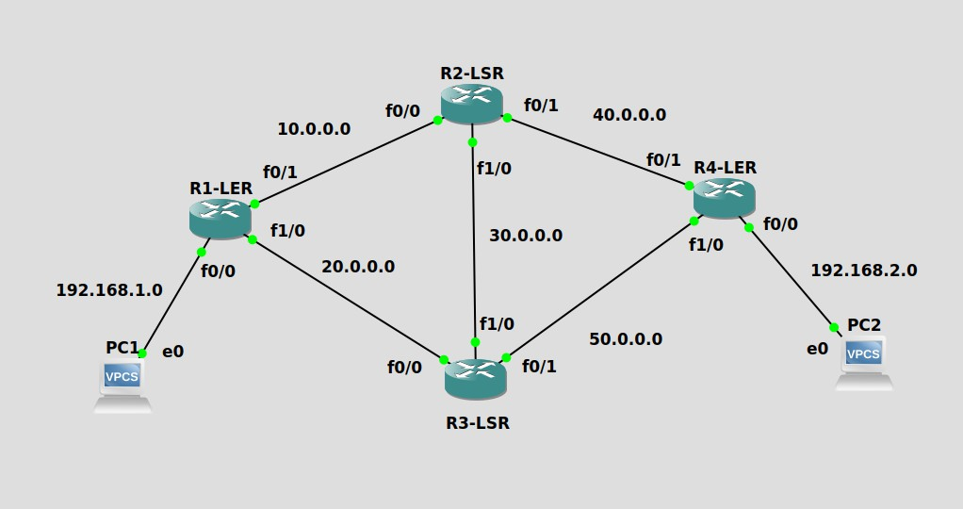

## Tabla de direccionamiento

|  |  |  |  |  |
| --- | --- | --- | --- | --- |
| Disposit ivo | Interfaz | IP | Máscara | Default gateway |
| R1-LER | Lo0 | 192.170.  0.1 | 255.255.  255.255 | N.A. |
| FA0/0 | 192.168.  1.1 | 255.255.  255.0 | N.A. |
| FA0/1 | 10.0.0.1 | 255.255.  255.252 | N.A. |
| FA1/0 | 20.0.0.1 | 255.255.  255.252 | N.A. |
| R2-LSR | Lo0 | 192.170.  0.2 | 255.255.  255.255 | N.A. |
| FA0/0 | 10.0.0.2 | 255.255.  255.252 | N.A. |
| FA0/1 | 40.0.0.2 | 255.255.  255.252 | N.A. |
| FA1/0 | 30.0.0.2 | 255.255.  255.252 | N.A. |
| R3-LSR | Lo0 | 192.170.  0.3 | 255.255.  255.255 | N.A. |
| FA0/0 | 20.0.0.2 | 255.255.  255.252 | N.A. |
| FA0/1 | 50.0.0.1 | 255.255.  255.252 | N.A. |
| FA1/0 | 30.0.0.1 | 255.255.  255.252 | N.A. |
| R4-LER | Lo0 | 192.170.  0.4 | 255.255.  255.255 | N.A. |
| FA0/0 | 192.168.  2.4 | 255.255.  255.0 | N.A. |

|  |  |  |  |  |  |  |  |  |
| --- | --- | --- | --- | --- | --- | --- | --- | --- |
|  |  | | **COMUNICACIONES II** | | |  | | |
| Ingeniería en Informática - Licenciatura en Informática Programador Universitario | | | Mg. Ing. Hugo Ortega Esp. Ing. Luis Ortíz | | |
| **Trabajo práctico N°5** | | | Fecha:23/09/2025 | | |
| Tema: | | **Red MPLS (Multiprotocol Label Switching)** | | | | | |
|  | | FA0/1 | | 40.0.0.1 | 255.255.  255.252 | | N.A. |  |
| FA1/0 | | 50.0.0.2 | 255.255.  255.252 | | N.A. |  |
| PC1 | | E0 | | 192.168.  1.100 | 255.255.  255.0 | | 192.168.  1.1 |  |
| PC2 | | E0 | | 192.168.  2.100 | 255.255.  255.0 | | 192.168.  2.4 |  |

**Configuración de los equipos**

* Inicie todos los equipos

### Configuro logging synchronous

Para evitar que mensajes de logueo se inserten en medio de los comandos que estamos tipeando. Repito en todos los routers

* Ingreso a consola
* Si no estamos en modo privilegiado # lo habilitamos con el comando enable

R1-LER#configure terminal R1-LER(config)#line console 0

R1-LER(config-line)#logging synchronous

### Configuración IP

Para cada router configuramos todas las interfaces usadas según la tabla de direccionamiento. Las direcciones de loopback son interfaces virtuales usadas para identificar a cada nodo ante protocolos como OSPF, LDP o BGP.

Si desea bajar niveles dentro del árbol de configuración de los routers use el comando exit

Aplique para cada router modificando las configuraciones según la tabla de direcciones

* Desde modo privilegiado ejecute: Ejemplo R1-LER

R1-LER#configure terminal

R1-LER(config)#interface loopback0

R1-LER(config-if)#ip address 192.170.0.1 255.255.255.255 R1-LER(config-if)#no shutdown

R1-LER(config-if)#interface fastEthernet0/0

R1-LER(config-if)#ip address 192.168.1.1 255.255.255.0 R1-LER(config-if)#no shutdown

R1-LER(config-if)#interface fastEthernet 0/1

R1-LER(config-if)#ip address 10.0.0.1 255.255.255.252 R1-LER(config-if)#no shutdown

R1-LER(config-if)#interface fastethernet 1/0

R1-LER(config-if)#ip address 20.0.0.1 255.255.255.252 R1-LER(config-if)#no shutdown

R1-LER(config-if)#exit

configurar pc1

PC1> ip 192.168.1.100 255.255.255.0 192.168.1.1

Checking for duplicate address...

PC1 : 192.168.1.100 255.255.255.0 gateway 192.168.1.1

PC1> save

configurar pc2

PC2 : 192.168.2.100 255.255.255.0 gateway 192.168.2.4

PC2> save

Saving startup configuration to startup.vpc

. done

## Configurar OSPF

Habilito OSPF en general con “**router ospf *id_proceso”*** *id procesos idproceso es un id a nivel SO usaremos por comodidad 1 en todos los routers*

*Habilito OSPF en cada interfaz con* ***“Network net_ip wildcard area num_area”***

*net_ip es la direccion de red*

*Wildcard es la inversa de la mascara de red se obtiene de invertir 1 por 0 y 0 por 1 en la mascara de red num area Indica el area a la que perteneceran las interfaces. usaremos 0 en todos los casos.*

***Ejemplo:***

R1-LER(config)#router ospf 1

R1-LER(config-router)#network 10.0.0.0 0.0.0.3 area 0

R1-LER(config-router)#network 20.0.0.0 0.0.0.3 area 0

R1-LER(config-router)#network 192.168.1.0 0.0.0.255 area 0

R1-LER(config-router)#network 192.170.0.1 0.0.0.0 area 0 Repito para los demás routers

### Pruebo conectividad y tolerancia a fallos OSPF

Realizó trace desde pc1 a pc2 PC1> trace 192.168.2.100

trace to 192.168.2.100, 8 hops max, press Ctrl+C to stop

1 192.168.1.1 24.998 ms 19.464 ms 9.178 ms

2 20.0.0.2 40.157 ms 39.871 ms 30.362 ms

3 50.0.0.2 73.417 ms 39.655 ms 40.532 ms

4 *192.168.2.100 50.016 ms (ICMP type:3, code:3, Destination port unreachable)

* Identificar los enlaces por los que pasa
* Corto uno de los enlaces (click derecho sobre el enlace y elijo suspend)
* Repito ping hasta que se recupere conectividad
* Realizó trace
* Nuevamente identifico camino y corto otro de los enlaces (cuidando que queden caminos posibles)
* Repito los pasos anteriores
* Le doy resume a los enlaces suspendidos
* Capure un paquete ICMP sobre uno de los enlaces usados

## Configuración MPLS

Para habilitar MPLS debo:

habilitarlo a nivel configuracion global

Habilitar CEF (Cisco Express Forwarding) que permite armar las tablas FIB y LFIB con el comando ip cef

Indico que usara LDP y el rango de etiquetas a cada router con mpls label protocol ldp

mpls label range RANGO

Luego habilito en todas las interfaces excepto loopback con mpls ip

|  |  |
| --- | --- |
| Router | Rango |
| R1-LER | 16-99 |
| R2-LSR | 100-199 |
| R3-LSR | 200-299 |
| R4-LER | 300-399 |

R1-LER(config)#ip cef

R1-LER(config)#mpls label protocol ldp R1-LER(config)#mpls label range 16 99 R1-LER(config)#int fa 0/0

R1-LER(config-if)#mpls ip R1-LER(config-if)#int fa 0/1 R1-LER(config-if)#mpls ip R1-LER(config-if)#int fa 1/0 R1-LER(config-if)#mpls ip

Repita para los demás routers

Su red MPLS ya se encuentra configurada.

Guarde los cambios en todos los router

para ellos salga del modo configuración y ejecute:

R1-LER#copy running-config startup-config Destination filename [startup-config]?

Warning: Attempting to overwrite an NVRAM configuration previously written by a different version of the system image.

Overwrite the previous NVRAM configuration?[confirm]y Building configuration...

[OK]

## Pruebas generales

Ingrese a alguno de los LER , si está en modo configuración salga con el comando exit repitiendo las veces que sea necesario.

Ejecute los siguientes comandos y analice la respuesta

1. show mpls interfaces

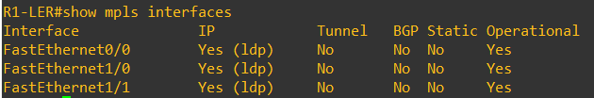

1. show mpls ldp parameters

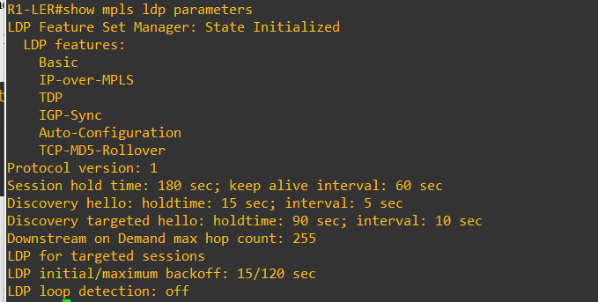

1. Show mpls ldp Discovery

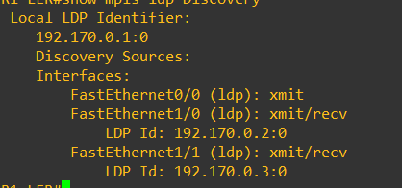

1. Show mpls ldp neighbor

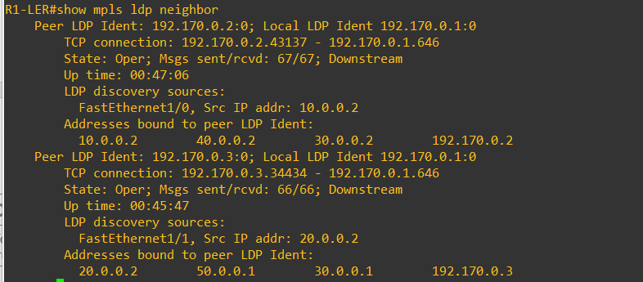

Suspenda uno de los enlaces contra uno de los vecinos

Observe la consola del router cuyo enlace corto que sucede? ejecute

Show mpls ldp neighbor

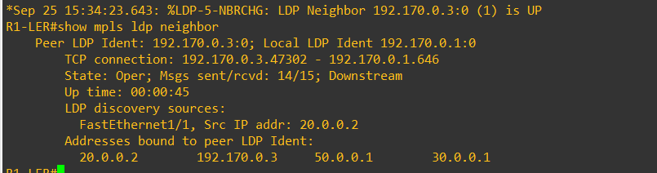

¿Qué diferencia observa con respecto a la anterior ejecución de este comando?restaure el enlace espere unos segundo y repita

No aparece la interfaz del router que se conecta al LSR desconectado. No aparece como fuente para llevar a cabo el protocolo ldp.

Show mpls ldp neighbor

¿Qué diferencia observa?

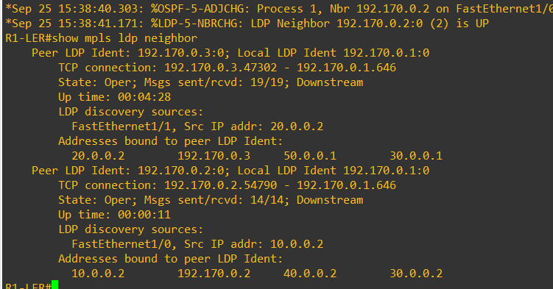

Aparecen nuevamente las interfaces conectadas a ambos pero en el orden inverso al inicial. Esto se debe a que el up time es muy pequeño porque hace poco se estableció la conexión con ese enlace. Se muestran los nodos LSR en orden descendente de UP-TIME (tiempo desde el establecimiento de la conexión LDP).

Realice un trace desde pc1 a pc2

Capture el tráfico en uno de los enlaces por lo que pasa el tráfico Realice un ping -t entre pc1 y pc2

Analice uno de los paquetes ICMP

¿Qué diferencia observa con respecto al paquete capturado en la prueba de OSPF?

¿Qué puede observar referido a MPLS?

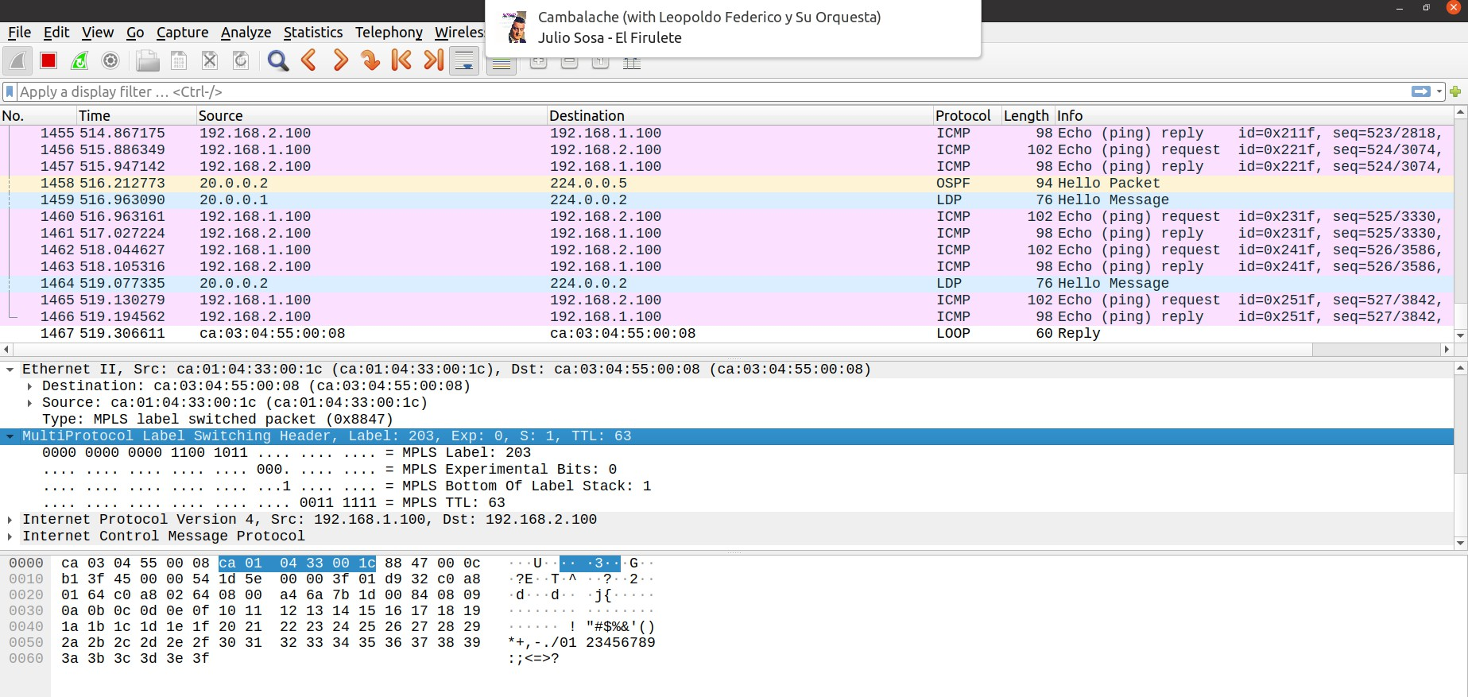

Para ver cómo trabaja el protocolo de distribución de etiquetas, eliminaremos primero las sesiones establecidas anteriormente con el comando “Clear mpls ldp neighbor *” en el R2-LSR. Tras introducir el comando, el router establecerá las sesiones LDP con sus vecinos.

Mientras, capture el tráfico con el Wireshark en el enlace R1-LER vs R2-LSR e identifique los mensajes de la negociación.

Referencias:

Trabajo Fin de Grado presentado en la Escuela Técnica Superior de Ingenieros de Telecomunicación de la Universidad Politècnica de Valencia- María Rodríguez González

[https://m.riunet.upv.es/bitstream/handle/10251/127859/Rodr%C3%ADguez%20-%20Desarrollo%20de%20un%20entor](https://m.riunet.upv.es/bitstream/handle/10251/127859/Rodr%C3%ADguez%20-%20Desarrollo%20de%20un%20entorno%20MPLS%20basado%20en%20GNS3.pdf?sequence=1&isAllowed=y) [no%20MPLS%20basado%20en%20GNS3.pdf?sequence=1&isAllowed=y](https://m.riunet.upv.es/bitstream/handle/10251/127859/Rodr%C3%ADguez%20-%20Desarrollo%20de%20un%20entorno%20MPLS%20basado%20en%20GNS3.pdf?sequence=1&isAllowed=y)

Telectronika- repositorio de imágenes dynamips de equipos cisco <https://www.telectronika.com/descargas/cisco-imagenes-ios-para-gns3-dynamips-y-vm/>